









Sommaire

**Introduction** 1

**Partie I : cadre du stage** 2

**1-Présentation de la société** 2

**2-Ses services** 2

⮚ **Vente en gros** 2

⮚ **Service après-vente** 2

⮚ **Conseils et formation(s)** 2

⮚ **Installation** 3

**3-Les gammes** 3

**4-Organigramme de la société** 3

**Partie 2 : Infrastructure Informatique** 4

**1-Matériel informatique** 4

**2-Logiciels utilisés** 10

**Partie 3 : tâches effectuées** 14

**1-Changement d’écran d’un ordinateur portable** 14

**2-installation du Windows depuis une clé USB** 16

**3- Installation propre de SSD dans un PC portable/bureau** 17

**4- Changement d'un clavier sur un ordinateur portable** 18

**Conclusion** 19





# **Partie I : cadre du stage**

## **1-Présentation de la société**

## 

## **2-Ses services**

### **Vente en gros**



### **Service après-vente**



### **Installation**





### **Conseils et formation(s)**



## **3-Les gammes**









# **Partie 2 : Infrastructure Informatique**

## **1-Matériel informatique**



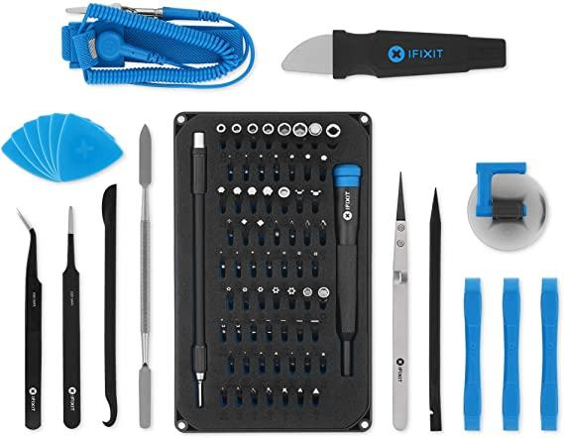



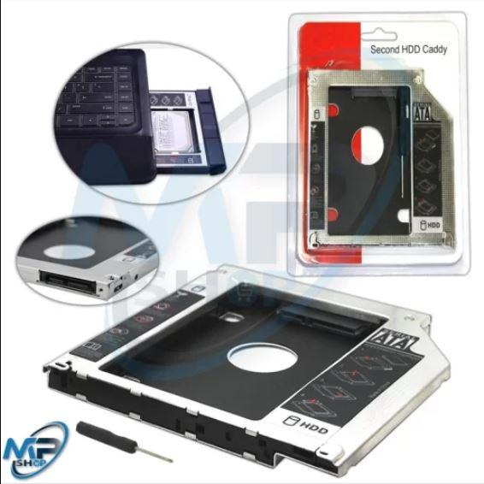















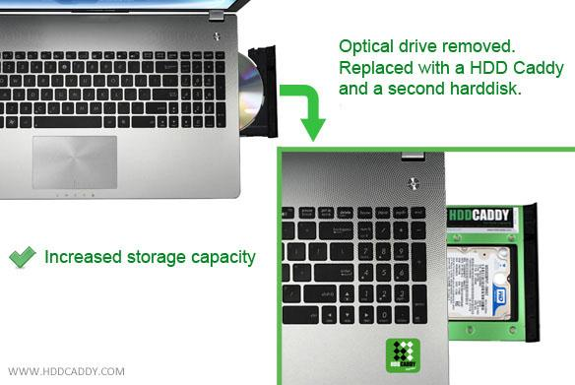





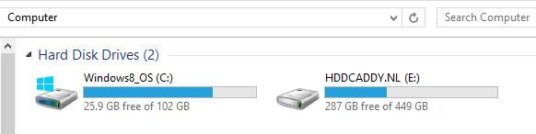







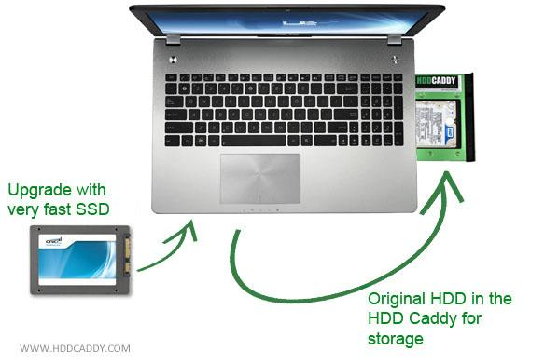











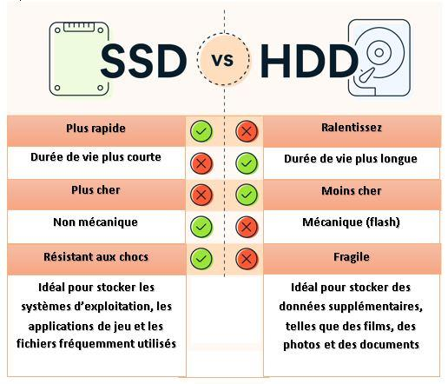











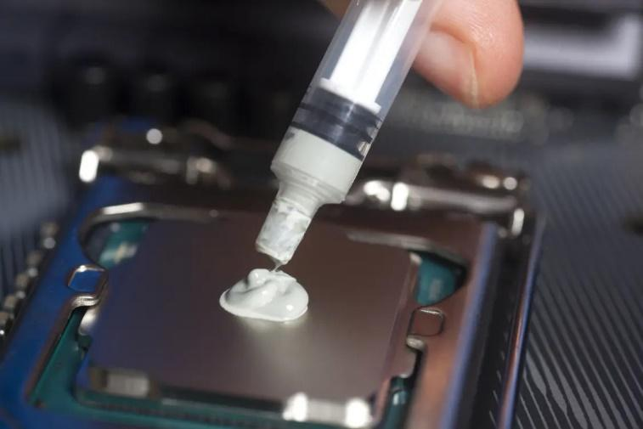







## **2-Logiciels utilisés**

